# 第三章 4 力的合成与分解

## 问题

一个静止的物体，在某平面上受到5个力作用，你能判断它将向哪个方向运动吗？如果我们能找到一种方法，即“用一个力的单独作用替代两个力的共同作用，而效果不变”，上述问题就迎刃而解了。你觉得这个力和被替代的两个力会有怎样的关系呢？

*F*1

*F*2

*F*3

*F*4

*F*5

几个力如果都作用在物体的同一点，或者它们的作用线相交于一点，这几个力叫作共点力。下面我们先研究共点力的合成。

## 合力和分力

生活中常常见到这样的事例：一个力的单独作用与两个或者更多力的共同作用，其效果相同。

例如，两个小孩分别用力*F*1、*F*2共同提着一桶水，水桶静止（图3.4–1甲）；一个大人单独向上用力*F*也能提着这桶水，让水桶保持静止（图3.4–1乙）。

图3.4–1 水桶所受拉力示意图

*F*

乙

*F*1

*F*2

甲

一盏吊灯悬吊在天花板上保持静止，悬线对吊灯的拉力是*F*（图3.4–2甲），若用两根线共同悬挂吊灯，悬线上端分别固定在天花板的左右两处，线的拉力是*F*1和*F*2，也能产生使吊灯保持静止的效果（图3.4–2乙）。

假设一个力单独作用的效果跟某几个力共同作用的效果相同，这个力就叫作那几个力的**合力**（resultant force）。假设几个力共同作用的效果跟某个力单独作用的效果相同，这几个力就叫作那个力的**分力**（component force）。图3.4–1中的*F*等于*F*1和*F*2的合力，图3.4–2中的*F*1和*F*2可以看成*F*的分力。

*F*

*F*1

*F*2

图3.4–2 吊灯所受拉力示意图

甲

乙

## 力的合成和分解

在物理学中，我们把求几个力的合力的过程叫作**力的合成**（composition of forces），把求一个力的分力的过程叫作**力的分解**（resolution of force）。

### 实验

**探究两个互成角度的力的合成规律**

如图3.4–3甲，橡皮条的一端连接轻质小圆环，另一端固定，橡皮条的长度为GE。在图3.4–3乙中，用手通过两个弹簧测力计共同拉动小圆环。小圆环受到拉力*F*1、*F*2的共同作用，处于O点，橡皮条伸长的长度为EO。撤去*F*1、*F*2，改用一个力*F*单独拉住小圆环，仍使它处于O点（图3.4–3丙）。力*F*单独作用，与*F*1、*F*2共同作用的效果是一样的，都能使小圆环保持静止，由于两次橡皮条伸长的长度相同，即橡皮条对小圆环的拉力相同，所以*F*等于*F*1、*F*2的合力。

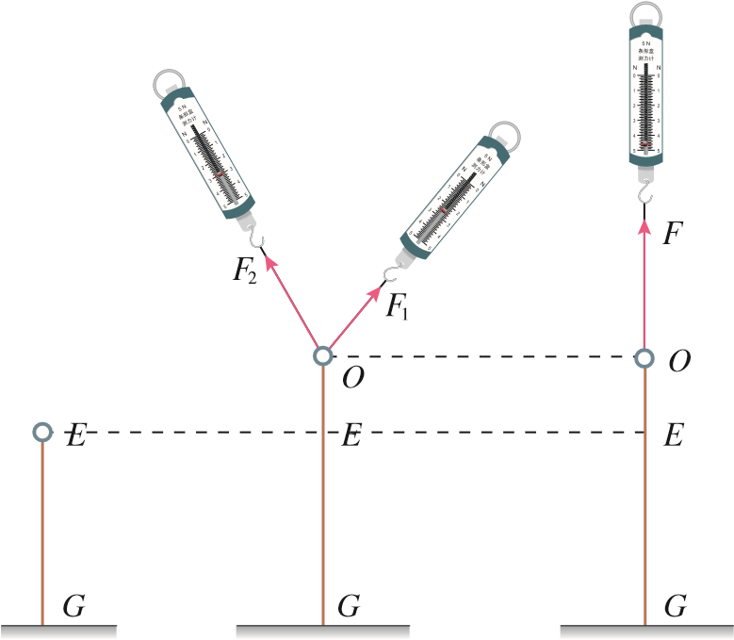

甲

乙

丙

丁

*F*1

*F*

*F*2

*O*

图3.4–3 探究二力合成规律实验示意图

我们要探究的是：合力*F*与*F*1、*F*2有什么关系？

*F*1和*F*2的大小和方向都会对合力*F*产生影响，力的图示法能同时描述力的大小和方向，画出*F*、*F*1和*F*2（图3.4–3丁），看看三者间是什么关系？说出你的猜想。

怎样检验你的猜想，说出你的方法。

实验表明，在两个力合成时，以表示这两个力的有向线段为邻边作平行四边形，这两个邻边之间的对角线就代表合力的大小和方向（图3.4–4）。这个规律叫作平行四边形定则（parallelogram rule）。

*F*1

*F*

*F*2

*O*

图3.4–4 两个力的合成

在上述实验中，如果把图3.4–3乙和图3.4–3丙的操作顺序对调，即先用拉力*F*把圆环拉到O点，再用拉力*F*1和*F*2共同拉圆环产生相同效果，则*F*1和*F*2可以看成*F*的分力，这就变成了“探究力的分解规律”的实验。由于各个力的数据都没有改变，因此，力的分解也遵从平行四边形定则。

需要指出的是，如果没有限制，对于同一条对角线，可以作出无数个不同的平行四边形（图3.4–5）。也就是说，同一个力*F*可以分解为无数对大小、方向不同的分力。一个已知力究竟应该怎样分解，要根据具体问题来确定。

*F*

*O*

图3.4–5 力的分解

如果两个以上的共点力作用在一个物体上，也可以应用平行四边形定则求出它们的合力。先求出任意两个力的合力，再求出这个合力跟第三个力的合力，直到把所有的力都合成进去，最后得到的结果就是这些力的合力。

### 【例题】

某物体受到一个大小为32 N的力，方向水平向右，还受到另一个大小为44 N的力，方向竖直向上。通过作图求出这两个力的合力的大小和方向。

**解** 选择某一标度，例如用1.0 cm长的线段表示10 N的力。

根据题意，作出二力合成的平行四边形（图3.4–6）。表示*F*1的有向线段长3.2 cm，表示*F*2的有向线段长4.4 cm。用刻度尺测量后得知，表示合力*F*的对角线长为5.4 cm，则

*F*＝5.4 cm×10 N/cm＝54 N

用量角器测得合力*F*与力*F*1的夹角为54°。

合力的大小为54 N，方向与力*F*1夹角为54°。

图3.4–6

10 N

*O*

*F*2

*F*1

*F*

## 矢量和标量

力的合成，可以认为是力的相加。二力相加时，不能简单地把两个力的大小相加，而要按平行四边形定则来确定合力的大小和方向。

我们曾经学过位移。一个人从*A*走到*B*，发生的位移是*AB*，又从*B* 走到*C*（图3.4–7），发生的位移是*BC*。在整个运动过程中，这个人的位移是*AC*，*AC*是合位移。



*C*

*B*

*A*

图3.4–7 人的足迹

如果平行地移动矢量*BC*，使它的始端*B*与第一次位移的始端*A*重合，于是我们看到，两次表示位移的线段构成了一个平行四边形的一组邻边，而表示合位移正是它们所夹的对角线*AC*（图3.4–8）。所以说，位移合成时也遵从平行四边形定则。

*B*

*A*

*C*

图3.4–8 人的位移

既有大小又有方向，相加时遵从平行四边形定则的物理量叫作**矢量**（vector）。只有大小，没有方向，相加时遵从算术法则的物理量叫作**标量**（scalar）。

除了力和位移以外，速度、加速度都是矢量。在我们学过的物理量中，质量、路程、功、电流等都是标量。

## 练习与应用

本节共7道习题。从最简单的已知两个力的大小求合力到应用平行四边形定则讨论合力、分力及夹角的关系，步步深入，层层提高，帮助学生形成对平行四边形定则的基本认识。要求学生能理解力的合成和分解的概念，应用平行四边形走则解决力的合成和分解的问题。要求学生必须规范严谨，以培养学生的科学索养。

1．有两个力，一个是10 N，一个是2 N，它们的合力有可能等于5 N、10 N、15 N吗？合力的最大值是多少？最小值是多少？

**参考解答**：可能等于 10 N；12 N；8 N

提示：两个力的夹角为 0° 时，它们的合力最大，为 12 N；当两个力的夹角为 180° 时，它们的合力最小，为 8 N；当两个力的夹角由 0° 逐渐增加到 180° 时，它们的合力逐渐减小，即合力的大小在 8 N 和 12 N 之间。由此可见，两个力的合力可能等于 10 N，不能等于 5 N 或 15 N。

2．有两个力，它们的合力为0。现把其中一个向东的6 N的力改为向南（大小不变），它们合力的大小、方向如何？

**参考解答**：6N，方向为西偏南 45°

提示：当两个力的合力为 0 时，由于一个力向东，大小为 6 N，则另一个力的方向必向西，大小也为 6 N。将向东的 6 N 的力改为向南时，二力相互垂直，如图所示。它们合力的大小为 6 N，方向为西偏南45°。

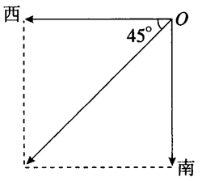

3．两个力互成30°角，大小分别是90 N和120 N。通过作图求出合力的大小和方向。如果这两个力的大小不变，两个力之间的夹角变为150°，通过作图求出合力的大小和方向。

**参考解答**：如图所示，选 1 cm 长的线段表示 30 N 的力，作出力的平行四边形，量得表示合力 *F* 的对角线长 6.8 cm，则合力大小 *F* = ×30 N = 204 N，量得 *F* 与 *F*1 的夹角为17°。

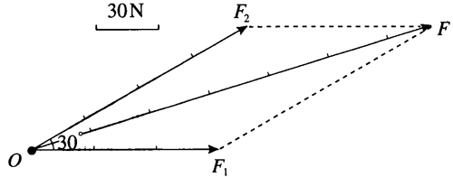

图3-14

如图所示，当两个力的夹角为 150° 时，对角线长 2 cm，则合力的大小 *F* = ×30 N =60 N，量得 *F* 与 *F*1 的夹角为103.5°。

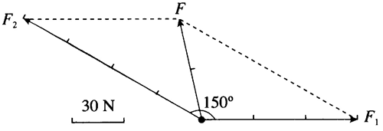

4．一个竖直向下的180 N的力分解为两个分力，一个分力在水平方向上并等于240 N（图3.4-9），求另一个分力的大小和方向。

180 N

240 N

图3.4–9

**参考解答**：如图所示，另一个分力为 300 N，与竖直方向夹角53°。

提示：由平行四边形定则可知，*F*2 = = 300 N，设它与力 *F* 的夹角为 *θ*，则 tan*θ* = = ，解得 *θ* = 53°。

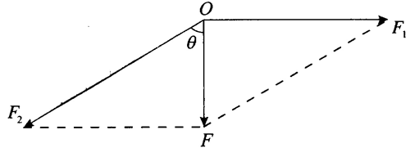

5．两个力*F*1和*F*2之间的夹角为*θ*，其合力为*F*。请判断以下说法是否正确，并简述理由。

（1）合力*F*总比力*F*1和*F*2中的任何一个都大。

（2）若*F*1和*F*2大小不变，*θ*角越小，则合力*F*就越大。

（3）若夹角*θ*不变，力*F*1大小不变，*F*2增大，则合力*F*一定增大。

**参考解答**：（1）错误。由 |*F*1 – *F*2| ≤ *F* ≤ *F*1 + *F*2 可知，*F* 可能小于 *F*1 或 *F*2。

（2）正确。

（3）错误。如图所示，*F*1 大小不变时，若夹角 *θ* 大于 90°，则随着 *F*2 增大，合力，不一定增大。

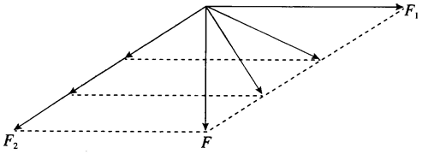

6．如图3.4-10，倾角为15°的斜面上放着一个木箱，用100 N的拉力*F*斜向上拉着木箱，*F*与水平方向成45°角。分别以平行于斜面和垂直于斜面的方向为*x*轴和*y*轴建立直角坐标系，把*F*分解为沿着两个坐标轴的分力。试在图中作出分力*F*x和*F*y，并计算它们的大小。

15°

*F*

图3.4–10

**参考解答**：如图所示，分力分别为 87 N. 50 N。

提示：*F*x = *F*cos(45° − 15°) = 87 N，*F*y = *F*sin(45° − 15°) = 50 N。

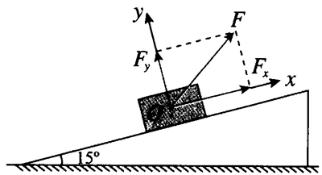

7．如图3.4-11，把一个物体放在倾角为*θ*的斜面上，物体受重力*G*（物体还受到其他力的作用，图中没有画出）。现在需要沿平行于斜面方向和垂直于斜面方向对物体的运动分别进行研究，把重力*G*沿平行于斜面和垂直于斜面方向分解为*F*1和*F*2，求两个分力的大小。

*θ*

*A*

*C*

*B*

*O*

*G*

图3.4–11

**参考解答**：如图所示，*Fx* = *G* sin*θ*，*Fy* = *G* cos*θ*。

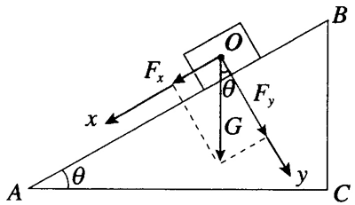

# 第 4 节 力的合成和分解 教学参考

## 1．教学目标

（1）知道合力与分力的概念，体会等效替换的思想。

（2）通过实验探究，得出力的合成和分解遵从的法则——平行四边形定则。

（3）会利用作图和三角函数知识求解合力或者分力。

（4）知道矢量相加遵从平行四边形定则，标量相加遵从算术法则。能区别矢量和标量。

## 2．教材分析与教学建议

学生在初中已经接触过求沿同一直线作用的两个力的合力的方法，在第一章也初步接触过位移的矢量合成，本节的内容进一步介绍矢量运算的普遍法则——平行四边形定则。

教科书首先结合提水桶、吊灯悬吊在天花板上等实例，根据等效思想提出合力与分力的概念；然后提出力的合成和分解的探究问题，并设计实验进行探究，得出力的合成和分解所遵从的法则——平行四边形定则；最后，从物理量运算的角度，提升对矢量和标量的认识。

平行四边形定则是本节的重点和难点。这个定则是矢量运算普遍遵从的法则，对后续学习具有重要影响，因此本节内容是整个高中物理的重要内容，是物理知识体系中有方法、可迁移、应用广泛的内容，因此平行四边形定则是学习的重点。矢量运算的法则完全不同于算术运算法则，从思维方式上看对学生来说具有较大的跨度，因此平行四边形定则是学生学习的难点。

### （1）问题引入

学生已经能根据初中所学习的关于运动与相互作用的关系推断，一个静止的物体在某方向的恒力作用下，将沿该力的方向运动。本节的“问题”栏目则提出，一个静止的物体在某平面上受多个力作用，物体将向哪个方向运动。在已有知识基础上，解决这个问题的关键是：在保证力的作用效果不变的前提下，这几个力如何用一个力来替代？即如何求这几个力的合力？

这个问题既可以激发学生学习的兴趣，调动学习积极性，又是一个可探究的问题。建议在教学中多创设这种情境，而不是简单地追求“热闹”但不能提炼问题的情境。

在教学中，可以先引导学生使用算术运算的方式求这几个力的合力，学生交流讨论，发现这种运算方式的不合理性，引起学生对原有运算法则的“不满意”，继而产生探究新的运算法则的积极性。

**教学片段**

提出问题

师：如果两个力在同一条直线上，如何求它们的合力？

生：两个方向相同的力求合力，两个力的大小相加即为合力大小，方向沿着这两个力的方向；如果是两个方向相反的力求合力，则合力大小为较大的力减去较小的力，方向与较大的力相同。

师：如果两个力的方向不在同一条直线上，应如何求它们的合力呢？

生：交流讨论，发现原来的运算方法无法解决问题。

师：提炼本节课要研究的主要问题，即如何求不在同一直线上的几个力的合力？

### （2）合力和分力

教科书通过提水桶．悬挂吊灯等生活中常见的实例，根据等效替换的思想引入合力和分力的概念。合力和分力的概念学生不易理解，教学中应该注意以下几方面的学习：第一，引导学生认识到之所以合力可以替代几个力的共同作用，是因为合力的作用效果与几个力共同作用的效果是相同的。第二，引导学生领悟“等效替换”的思想方法。等效替换是物理学中的重要思想方法，可以在不同主题下迁移，在以后的学习中也常常用到。第三，明确合力与分力并不是同时真实存在的，在力的合成中，合力是假想的，用于替代多个力；而在力的分解中则相反。

**教学片段**

提出合力的概念

教师演示：先用两个弹簧测力计把一个物体悬挂在空中；再用另一个弹簧测力计把这个物体悬挂在空中（图 3–12）。物体都处于静止状态。提出问题：这两个弹簧测力计和另一个弹簧测力计达到的效果是否相同？相同的效果是指什么？

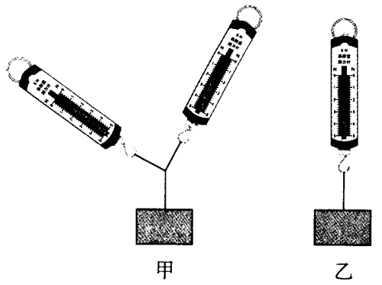

图 3–12

学生画出两种情况下的物体受力示意图。分别 用 *F*1 和 *F*2 表示两个弹簧测力计的拉力，用 *F* 表示另一个弹簧测力计的拉力。

教师在上述演示的基础上，进行总结：既然力 *F*1 和 *F*2 共同作用的效果和力 *F* 作用的效果相同，我们就把力 *F* 称作 *F*1 和 *F*2 的合力。

### （3）力的合成和分解

平行四边形定则是本节课的重点也是难点。教科书通过探究得出平行四边形定则。在学生探究实验之前，建议引导学生思考和讨论以下几个问题：实验的目的是什么？如何设计实验方案？怎样保证合力和分力是等效的？力的大小如何测量？力的方向如何确定？

在探究过程中，作出合力的图示后，得出力的合成关系满足平行四边形定则是本节课的难点，学生不容易发现。建议学生用虚线把合力的箭头端与两个力的箭头端连接起来，观察所围成的四边形是否是平行四边形。然后，改变两个力的大小和方向，重做实验，确认所围成的四边形是否为平行四边形。

得出平行四边形定则后，教师可以做如下补充和总结，提升学生对平行四边形定则的认识。第一，初中所学的同一直线上两个力的合成的方法是否可以纳入到平行四边形定则，作为平行四边形定则的特例。第二，力的合成与分解遵从同样的法则，互为逆运算。多个力的合力是唯一确定的，而一个力的分力却是不唯一的，可以对应无数组分解的方法。一般情况下，常常是根据实际情况先确定两个分力的方向，然后根据乎行四边形定则确定分力的大小。为了方便运算往往把一个力在两个相互垂直的方向分解，即正交分解。

### （4）矢量和标量

教科书通过位移合成的实例分析，拓展平行四边形定则的外延，明确平行四边形定则适用于所有矢量运算，从而给出了矢量和标量的明确定义。在课堂教学中，可以引导学生首先自主阅读教科书相关内容，然后讨论交流，解决学习中的疑问。教师可通过如下教学片段，提升学生对标量和矢量的认识。

**教学片段**

讨论矢量和标量的区别

教师提出问题：我们规定电路中正电荷定向移动方向为电流方向，那么，电流是矢量还是标量？请说明理由。

学生交流讨论，画电路图，说明电流的运算遵从算术运算法则。

教师提出问题：当物体做直线运动时，规定正方向后，我们可以用正负表示速度方向，速度的正负与温度或者功的正负具有相同含义吗？

学生交流讨论，分别说明速度正负的意义和温度、功正负的意义，并在此基础上举出类似的例子。

## 3．“练习与应用”参考答案与提示

本节共 7 道习题。从最简单的已知两个力的大小求合力到应用平行四边形定则讨论合力、分力及夹角的关系，步步深入，层层提高，帮助学生形成对平行四边形定则的基本认识。要求学生能理解力的合成和分解的概念，应用平行四边形走则解决力的合成和分解的问题。要求学生必须规范严谨，以培养学生的科学索养。

1．可能等于 10 N；12 N；8 N

提示：两个力的夹角为 0° 时，它们的合力最大，为 12 N；当两个力的夹角为 180° 时，它们的合力最小，为 8 N；当两个力的夹角由 0° 逐渐增加到 180° 时，它们的合力逐渐减小，即合力的大小在 8 N 和 12 N 之间。由此可见，两个力的合力可能等于 10 N，不能等于 5 N 或 15 N。

2．6N，方向为西偏南 45°

提示：当两个力的合力为 0 时，由于一个力向东，大小为 6 N，则另一个力的方向必向西，大小也为 6 N。将向东的 6 N 的力改为向南时，二力相互垂直，如图 3–13 所示。它们合力的大小为 6 N，方向为西偏南 45°。

3．如图 3–14 所示，选 1 cm 长的线段表示 30 N 的力，作出力的平行四边形，量得表示合力 *F* 的对角线长 6.8 cm，则合力大小 *F* = ×30 N = 204 N，量得 *F* 与 *F*1 的夹角为 17°。



图3–14

如图 3–15 所示，当两个力的夹角为 150° 时，对角线长 2 cm，则合力的大小 *F* = ×30 N = 60 N，量得 *F* 与 *F*1 的夹角为 103.5°。



图3–15

4．如图 3–16 所示，另一个分力为 300 N，与竖直方向夹角53°。

提示：由平行四边形定则可知，*F*2 = = 300 N，设它与力 *F* 的夹角为 *θ*，则 tan*θ* = = ，解得 *θ* = 53°。



图 3–16

5．（1）错误。由 |*F*1 – *F*2| ≤ *F* ≤ *F*1 + *F*2 可知，*F* 可能小于 *F*1 或 *F*2。

（2）正确。

（3）错误。如图3–17所示，*F*1 大小不变时，若夹角 *θ* 大于 90°，则随着 *F*2 增大，合力，不一定增大。



图 3–17

6．如图 3–18 所示，分力分别为 87 N、50 N。

提示：*F*x = *F*cos(45° − 15°) = 87 N，*F*y = *F*sin(45° − 15°) = 50 N。

 

7．如图 3–19 所示，*Fx* = *G* sin*θ*，*Fy* = *G* cos*θ*。